Bonjour à tous!
What is the date today? Thursday 3rd April 3rd dire” seurde”
How are you today ? I’m ……….. écoute cette petite chanson et choisis ton humeur.
https://www.youtube.com/watch?v=7lgBx_buG84

Lecture rapide « au zoo »

Dictée : Des grenouilles, des écureuils et une abeille faisaient une bataille dans les feuilles, près du portail au soleil.
Quel travail ! C’est la pagaille !

Tu vas lire la leçon sur l’imparfait, bien apprendre les terminaisons, et lire chacun des verbes.

Exercices d’entrainement à la conjugaison document joint. (les exercices 3 et 4 peuvent être faits un peu plus tard si tu n’as pas le temps.)

Tu vas aussi relire toute la leçon d’orthographe sur le son (ill) les mots soulignés en bleu seront à apprendre pour vendredi prochain.

Une petite pause sera la bienvenue !
Lis maintenant ces petits textes de lecture implicite 1 2 et 3 et réponds aux questions, réfléchis bien et repère les indices qui vont t’aider à trouver les réponses .

Maths : revois ta table de 8 (récite la à l’endroit et entraine toi sur calculatice)
Lundi tu devras revoir aussi tes tables de 7 et 8
Complète la page 27

Pour finir un peu de sciences , reprends ta fleur sur l’alimentation .

J’enquête sur mon alimentation
Avec l’aide d’un adulte, je remplis cette fiche en notant tout ce que je mange et ce que je bois en une journée complète. Toutes les cases ne seront peut être pas remplies.
Au petit-déjeuner : | 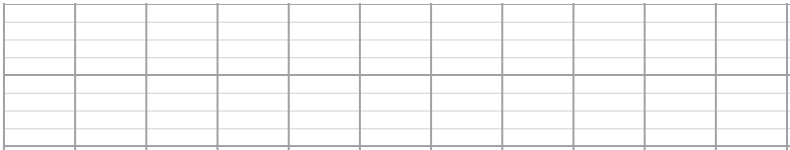
Au déjeuner :
Au goûter :
Au dîner :
Les aliments que j’ai mangés entre les repas :
Entoure les aliments que tu as notés selon ce code couleur :

Famille 1 (Viande, poisson, œufs) Famille 2 (Produits laitiers)

Famille 3 (gras et sucreries) Famille 4 (Féculents)

Famille 5 (Fruits et légumes) Famille 6 (Boissons)
Observe ce que tu as entouré et coche les bonnes phrases :

J’ai utilisé toutes les couleurs plusieurs fois.

Je n’ai pas utilisé toutes les couleurs, ou il y a une ou deux couleurs que j’ai beaucoup plus utilisées

